Rhagfyr 2022

Cyfle i ddysgu am goed Nadolig

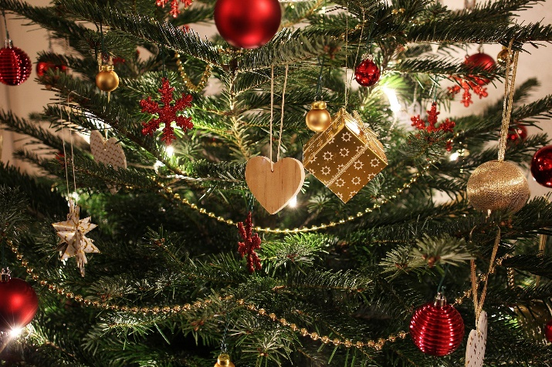
Mae’r Nadolig ar ei ffordd, ond ydych chi erioed wedi cymryd eiliad i fmeddwl sut y daeth coed bytholwyrdd, boed yn goed pinwydd, sbriws neu ffynidwydd, i fod yn symbol o’r Nadolig? Pam fyddwn ni'n torri coeden dda, yn ei llusgo i'r tŷ ac yn ei haddurno? Beth am edrych ar darddiad yr arferiad gyda'ch dysgwyr? Yn draddodiadol byddai coed bytholwyrdd yn cael eu defnyddio i ddathlu gwyliau’r gaeaf (Paganaidd a Christnogol fel ei gilydd) a hynny ers miloedd o flynyddoedd. Byddai’r Paganiaid yn defnyddio canghennau i addurno eu cartrefi yn ystod heuldro'r gaeaf, gan fod hyn yn gwneud iddyn nhw feddwl am y gwanwyn i ddod. Defnyddiai’r Rhufeiniaid goed ffynidwydd i addurno eu cartrefi ar gyfer y Flwyddyn Newydd. Mae Cristnogion yn gweld coed bytholwyrdd fel arwydd o fywyd tragwyddol gyda Duw. Beth bynnag yw tarddiad yr arfer, mae’r goeden Nadolig yn symbol o obaith yn ystod tymor oer y Nadolig.

Oeddech chi'n gwybod bod pobl Norwy wedi rhoi coeden Nadolig i bobl Prydain bob blwyddyn ers 1947? Mae'r rhodd hon yn arwydd o ddiolch am gefnogaeth Prydain i Norwy yn ystod yr Ail Ryfel Byd. Caiff ei gosod yn Sgwâr Trafalgar bob blwyddyn, ac mae coeden Nadolig Trafalgar fel arfer yn sbriws Norwyaidd sy'n mesur dros 20 metr o uchder ac yn un sy'n 50-60 oed. Sut mae coeden Nadolig Sgwâr Trafalgar yn cymharu o ran uchder â’r coed sydd gennym yn ein tai ni? Pa mor dal yw'r goeden yn eich lleoliad chi? Am sawl milltir mae'r goeden yn cael ei chario mewn awyren o Oslo i Lundain? Gosodwch y dasg o ddarganfod yr ateb i'ch dysgwyr!

Oes gan eich dysgwyr goeden blastig gartref neu goeden Nadolig ffres? Coeden go iawn neu un ffug - mae'n benbleth. Mae coeden Nadolig go iawn yn cymryd tua 7-10 mlynedd i dyfu ac mae’n arogli’n dda. Er hynny, mae coed artiffisial yn hawdd eu gosod a'u storio. Beth am drefnu arolwg? Gallech ofyn i'ch dysgwyr edrych yn fanylach ar fanteision ac anfanteision y ddau fath. Cynhaliwch ddadl - pa rywogaeth yw’r goeden Nadolig orau? Mae coeden ffynidwydd Nordmann yn ddrud, nid yw'n bigog wrth ei chyffwrdd ond nid oes arogl arni! Mae Sbriws Norwy yn fwy pigog ond mae'n rhad o'i chymharu â rhywogaethau eraill ac mae’n rhoi arogl hyfryd i’r ŵyl!
Beth am gynnal arbrawf os oes gennych chi fwy nag un goeden yn eich lleoliad a gofynnwch i'ch dysgwyr gynnig rhagdybiaeth? Pa rywogaeth fydd y cyntaf i ollwng ei nodwyddau? Sawl litr o ddŵr sydd eu hangen ar y goeden bob dydd i arbed y carped? Cymaint o botensial…

Cyflwynwyd y goeden Nadolig gyntaf i Brydain ym 1841 pan addurnodd y Tywysog Albert, gŵr y Frenhines Fictoria, goeden Nadolig fawr yng Nghastell Windsor. Roedd addurno coeden Nadolig wedi bod yn draddodiad Almaenig ers y 18^{fed} ganrif ac yn arfer oedd yn atgoffa’r Tywysog o'i blentyndod yn yr Almaen. O ystyried diwylliant y cyfnod oedd yn canolbwyntio ar y teulu, buan y daeth coed Nadolig yn rhan allweddol o ddathliadau gwyliau teuluol.

Dysgu yn ein hamgylchedd naturiol, dysgu amdano a dysgu ar ei gyfer

Chwilio am ragor o adnoddau dysgu, gwybodaeth, neu ddata? Cysylltwch ag:

addysg@cyfoethnaturiolcymru.gov.uk neu ewch i https://cyfoethnaturiol.cymru/dysgu

Am fformatau gwahanol; print bras, neu ieithoedd gwahanol, cysylltwch ag:

ymholiadau@cyfoethnaturiolcymru.gov.uk 0300 065 3000

